CHI BỘ TRƯỜNG THPT NGUYỄN CHÍ THANH TỔ CHỨC
LỄ KẾT NẠP ĐẢNG VIÊN ĐỢT 2 NĂM 2023

Thực hiện Nghị quyết Đại hội Chi bộ về công tác xây dựng và phát triển Đảng năm 2023, trong thời gian qua Chi bộ trường THPT Nguyễn Chí Thanh đã chỉ đạo tổ chức nhiều phong trào thi đua trong quần chúng, tích cực bồi dưỡng giúp đỡ các quần chúng ưu tú, trưởng thành trong các phong trào thi đua.
Chiều ngày 22 tháng 06 năm 2023 được sự nhất trí của BTV Huyện Ủy Lăk, Chi bộ Trường THPT Nguyễn Chí Thanh đã tổ chức Lễ kết nạp Đảng viên cho 05 quần chúng ưu tú: H Vơ Bkrông (12A2), H Thiên Ý Rơ Yam (12A2), Y Gôn Bdap (12A1), H Tiểu Bdap (12A1), H Thông Rơ Lưk (12A4). Các em đều là những học sinh ưu tú, có ý thức tổ chức kỷ luật tốt, đạt nhiều thành tích trong học tập, năng nổ, nhiệt tình trong các hoạt động phong trào của nhà trường. Đồng thời, thấm nhuần mục đích, lý tưởng của Đảng ngay trên ghế nhà trường.
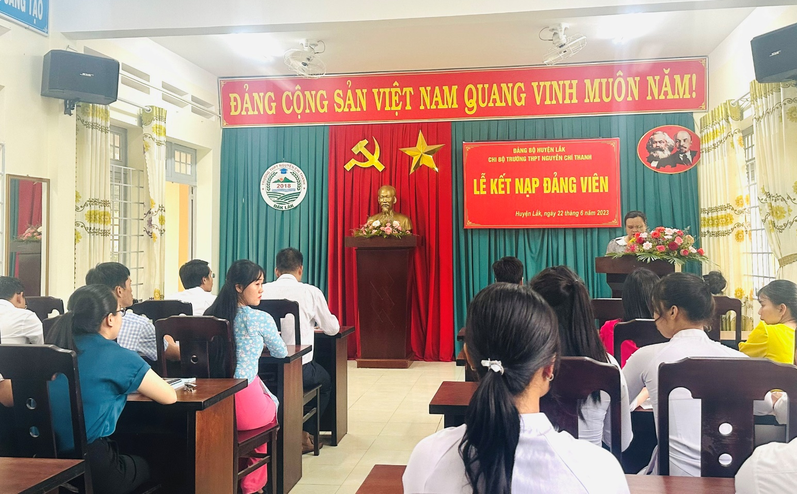
Đ/c Vy Thị Kim Duyên – Chủ tịch Công đoàn nhà trường thông qua chương trình buổi lễ.
Buổi lễ có sự tham gia của đồng chí Trần Hữu Phước – Bí thư Chi bộ, Hiệu trưởng nhà trường; đồng chí Bùi Quang Định – Phó Hiệu trưởng nhà trường; cùng với toàn thể các Đảng viên trong Chi bộ và các đồng chí đứng đầu các tổ, đoàn thể trong nhà trường. Đặc biệt là sự có mặt của phụ huynh các em học sinh ưu tú.
Tại buổi lễ, đồng chí Trần Hữu Phước – Bí thư Chi bộ đã công bố và trao các quyết định kết nạp đảng viên cho 05 quần chúng H Vơ Bkrông (12A2), H Thiên Ý Rơ Yam (12A2), Y Gôn Bdap (12A1), H Tiểu Bdap (12A1), H Thông Rơ Lưk (12A4) vào Đảng Cộng Sản Việt Nam.
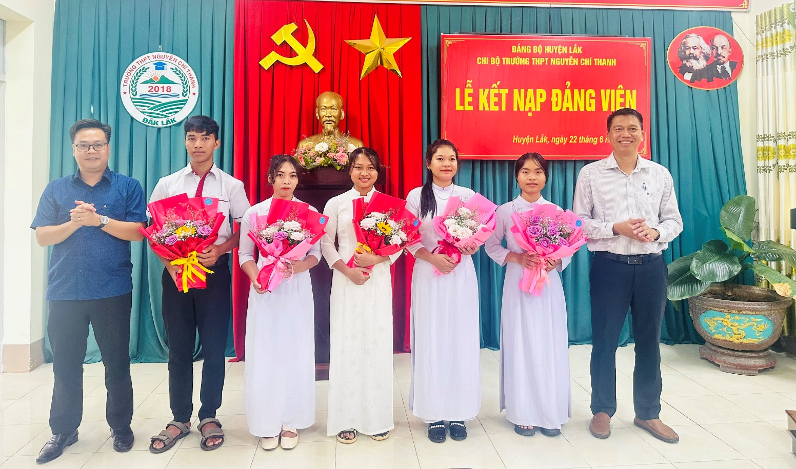
Đại diện Chi bộ nhà trường trao hoa cho 05 đảng viên mới.
Sau khi nhận Quyết định, trước Quốc kỳ, Đảng kỳ và trước chân dung Chủ tịch Hồ Chí Minh vĩ đại, các đồng chí Đảng viên mới đã đọc lời tuyên thệ và hứa sẽ phấn đấu hoàn thành tốt nhiệm vụ của người đảng viên để xứng đáng với sự tin tưởng của Chi bộ.
Phát biểu tại buổi lễ, đồng chí Trần Hữu Phước – Bí thư Chi bộ đã giao nhiệm vụ, nêu rõ quyền hạn cho các đảng viên mới; đồng thời phân công các đảng viên chính thức tiếp tục theo dõi, giúp đỡ 05 đồng chí đảng viên mới tiến bộ để trở thành đảng viên chính thức. Đây là kết quả của sự nỗ lực rất lớn trong công tác xây dựng Đảng và niềm tự hào của các trường học tại địa phương trong việc bồi dưỡng thế hệ trẻ vào hàng ngũ của Đảng. Từ đó, giúp các bạn trẻ không ngừng nỗ lực rèn luyện, tu dưỡng; hăng hái, nhiệt tình trong mọi phong trào góp phần xây dựng đất nước.
Một số hình ảnh của buổi lễ:
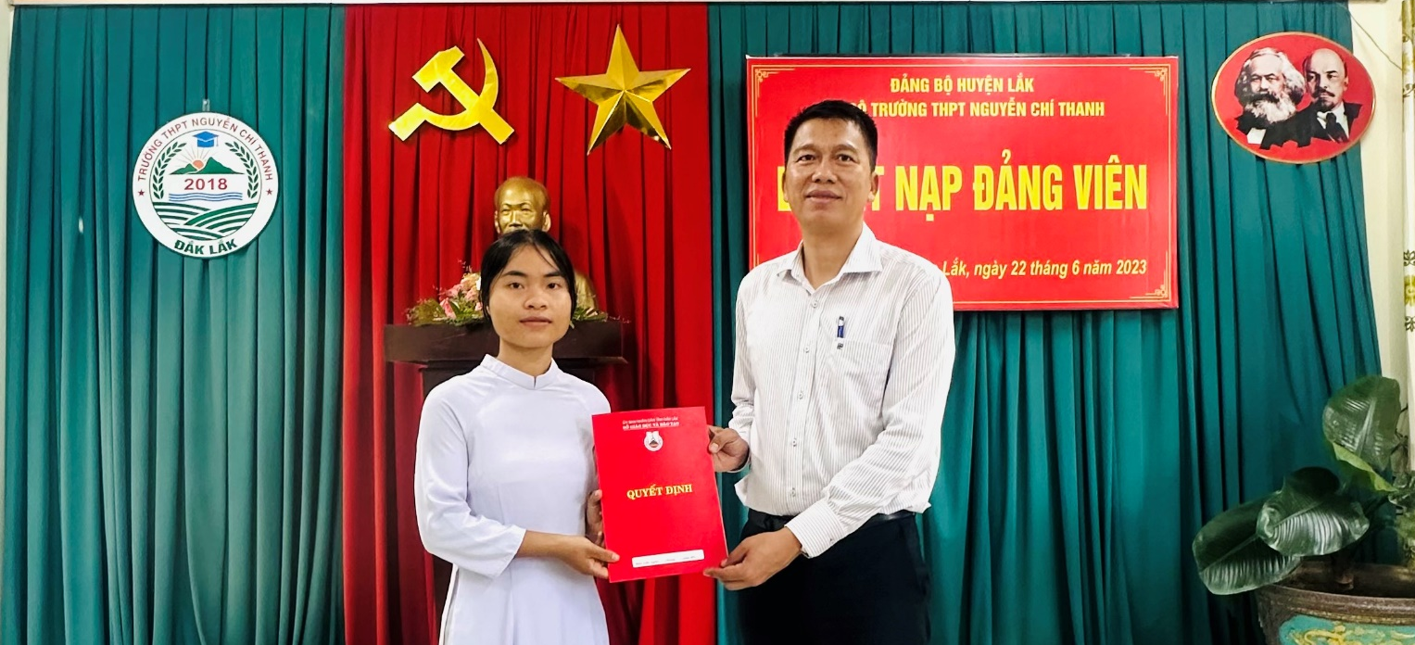
Đồng chí Trần Hữu Phước – Bí thư Chi bộ trao quyết định kết nạp Đảng viên mới.
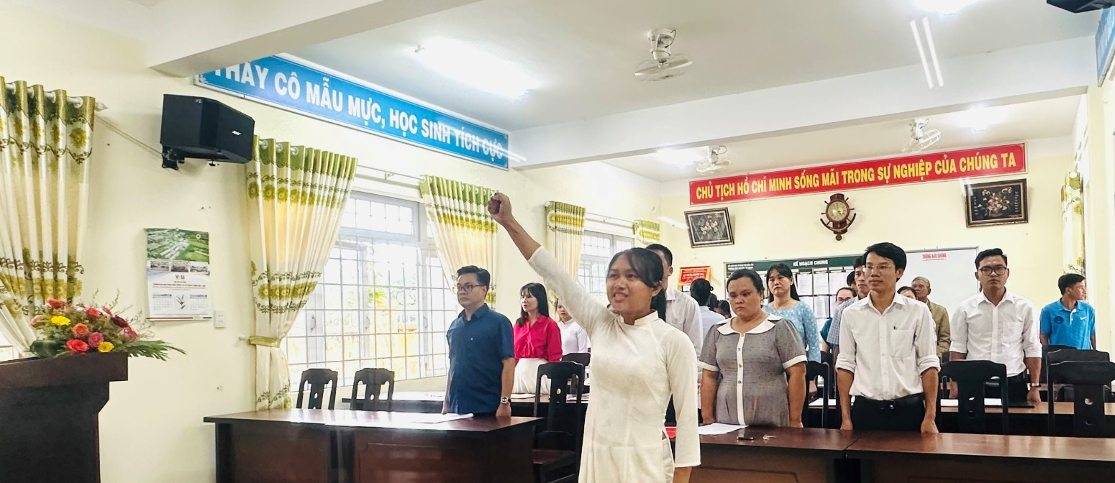
Các Đảng viên mới đọc lời tuyên thệ trước Quốc kỳ, Đảng kỳ và trước chân dung
Chủ tịch Hồ Chí Minh.

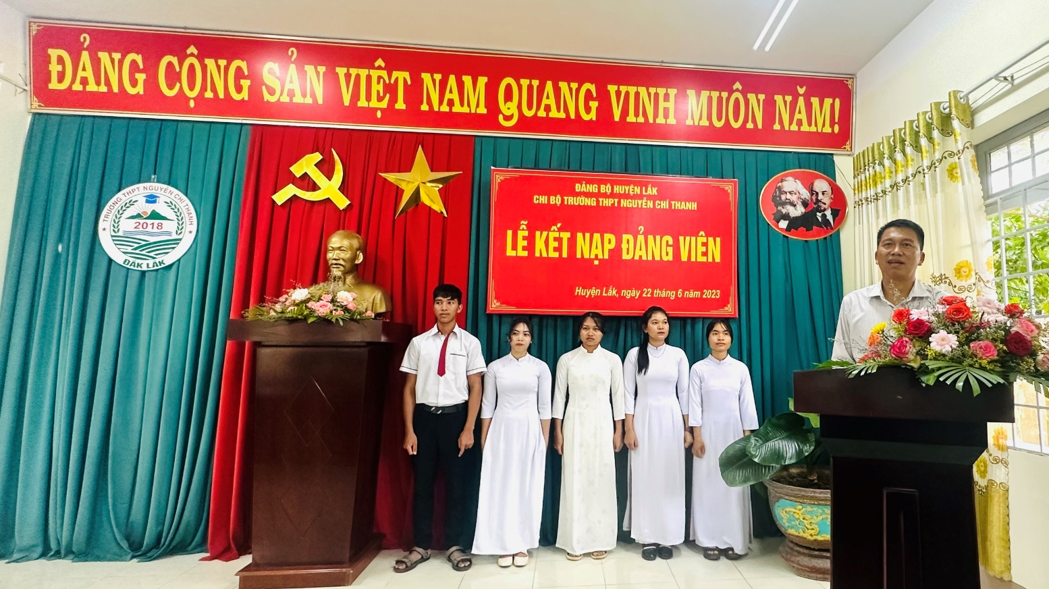
Đồng chí Trần Hữu Phước - Bí thư chi bộ phát biểu và giao nhiệm vụ cho các Đảng viên mới.
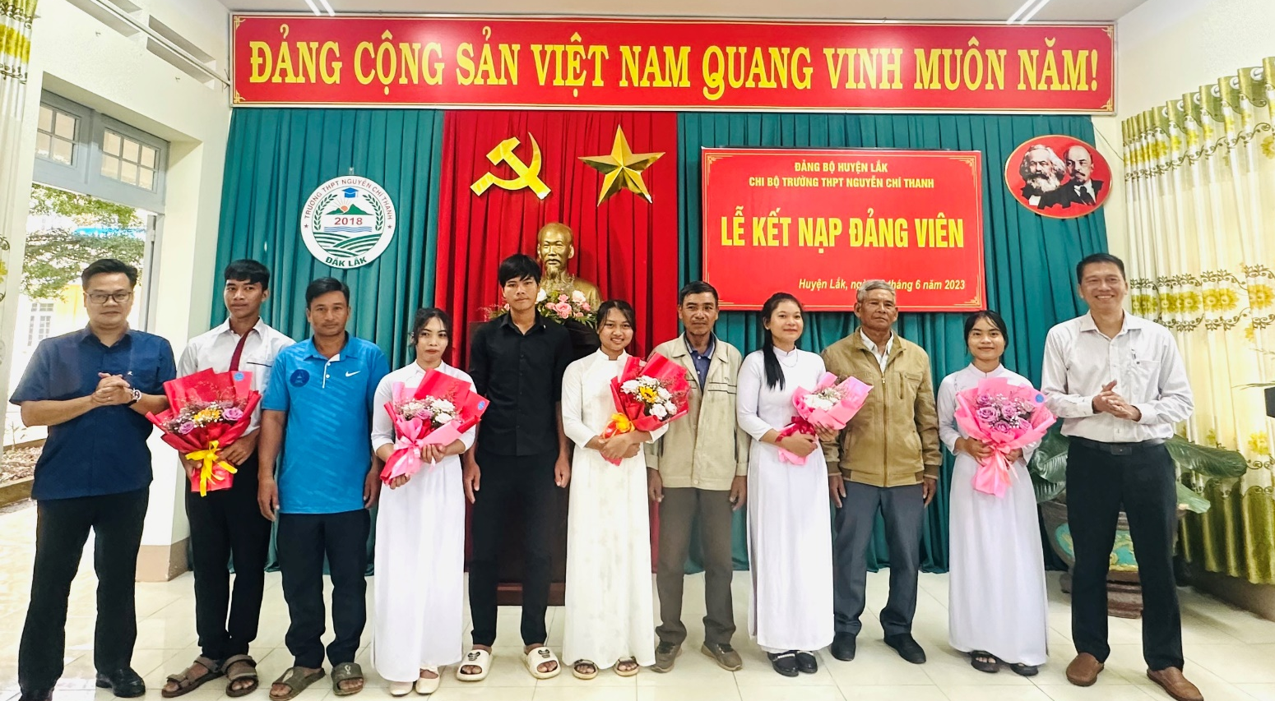
Buổi lễ có sự hiện diện của quý phụ huynh học sinh ưu tú.
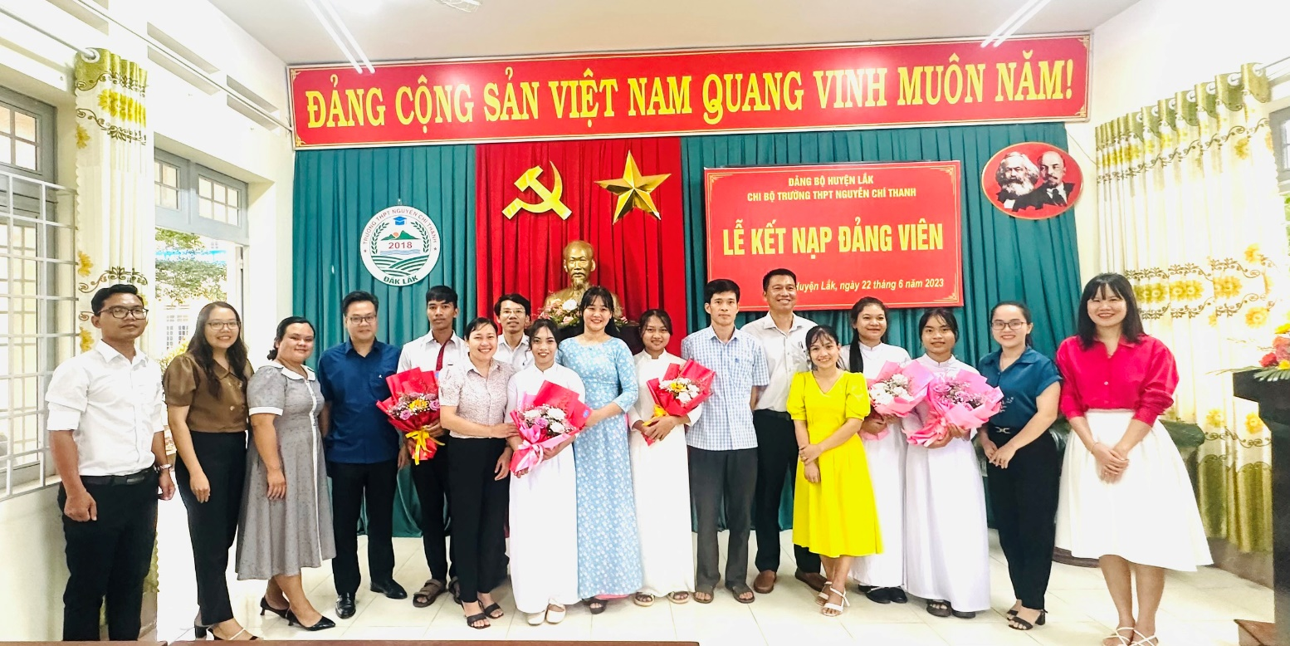
Chị bộ trường THPT Nguyễn Chí Thanh năm 2023.

BAN TRUYỀN THÔNG

